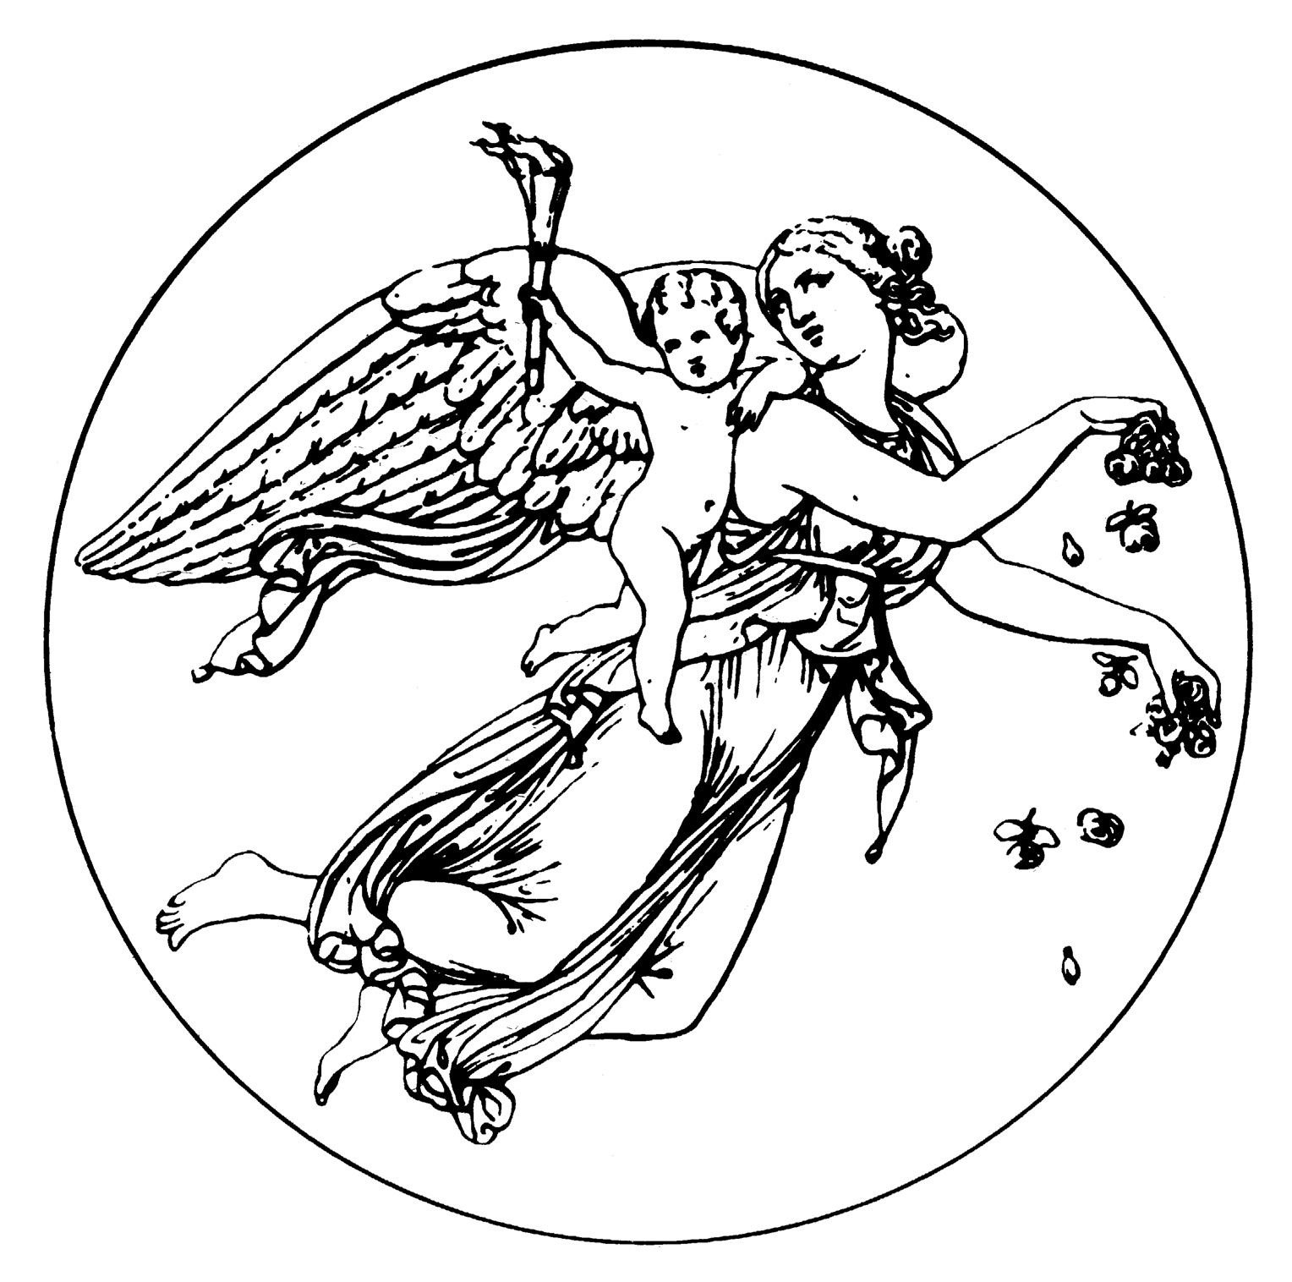

CENTRO ITALO-TEDESCO
DEUTSCH-ITALIENISCHES ZENTRUM

La refonte de l’homme.
Empirisme médical et philosophie de la nature humaine en Europe. XVIIe-XVIIIe siècles
Trilaterale Forschungskonferenzreihe in der Villa Vigoni
Bericht – Atelier 1, 9.–12. Mai 2011

Das Thema der menschlichen Natur und ihrer Nachgeschichte steht gegenwärtig im Mittelpunkt der Debatten um die praktischen, ethischen und politischen Konsequenzen der jüngsten Entwicklungen in der Medizin, ob es sich nun um Gentechnologie oder um medizinisch assistierte Fortpflanzung handelt. Ähnliche Situationen, in der medizinische Entdeckungen althergebrachte Konzepte vom Menschen in Frage stellten, gab es jedoch immer wieder auch in der Vergangenheit. Das Projekt möchte dem oft erhobenen Vorwurf begegnen, Frühneuzeit und Aufklärung hätten Fragen nach dem Menschen allzu essentialistisch beantwortet. Gezeigt werden soll vielmehr, daß in dieser Umbruchszeit aufgrund der großen anatomischen und physiologischen Entdeckungen in Hinsicht auf Blutkreislauf, Atmung, Fortpflanzung, Leben und Tod, die Frage nach der Natur des Menschen ganz neu aufgerollt und von verschiedenen Autoren auf verschiedene Weise beantwortet worden ist.
Die Projektarbeit, die den Antworten auf die Frage »was ist der Mensch?« im 17. und 18. Jahrhundert nachgeht, ist in drei, jährlich aufeinander folgende Ateliers gegliedert.
Atelier I: »Médecine et empirisme philosophique«, fand vom 9.–12. Mai 2011 in der Villa Vigoni statt (s. u. Bericht).
Atelier II zum Thema »Methode und Darstellungsformen in der Medizin« wird vom 4.–7. Juni 2012 stattfinden. Es soll folgenden Fragen gewidmet sein: In welcher Form wird das medizinische Wissen dargestellt und vermittelt? Gibt es spezifisch medizinische Textformen und Gattungen (Aphorismus, Brief, Fallgeschichte u.a.)?
Atelier III zum Thema »Medizin und wissenschaftliche Revolution« wird 2013 stattfinden. Es wird sich mit der noch ungenügend thematisierten Rolle der Medizin in der oft sog. wissenschaftlichen Revolution der Frühen Neuzeit auseinandersetzen.
Die Organisation aller drei Tagungen obliegt Claire Crignon (Université de Bourgogne; federführend), Nunzio Allocca (Université Roma la Sapienza) und Carsten Zelle (Ruhr-Universität Bochum). Organisiert wurde Atelier I von Stefanie Buchenau, Anne-Lise Rey und Claire Crignon.

Atelier 1 ging seinen Fragestellungen in fünf Sektionen nach.
Sektion I (»Définitions de l’empirisme médical«): Domenico Betoloni Meli (Bloomington) versuchte die Spannung zwischen Vielfalt und Einheit, mit der sich der anatomische Empirismus des späten 17. und frühen 18. Jahrhunderts konfrontiert sah, auf drei Abstraktionsebenen zu kassifizieren, und zwar auf der Ebene zwischen den einzelnen Arten, zwischen den einzelnen Organismen einer Art und hinsichtlich der inneren Vielfalt eines einzelnen Organismus. Maria Conforti (Rom) stellte das Problem empirischer Unsicherheit ausgehend von Tommaso Cornelios Progymnasmata physica (1663) heraus und betonte dabei die Schwierigkeiten medizinischer Gegenstandskonstitution, das Problem der Aufmerksamkeitslenkung und die anatomische Konkurrenz zwischen Tast- und Sehsinn. Claire Crignon (Dijon) arbeitete anhand der Relektüre antiker Empiriker (u.a. Leukippos, Demokritos, Hippokrates) das neue, frühneuzeitliche Empirieverständnis im Rahmen der Baconschen instauratio magna heraus und betonte dabei im Blick auf Robert Boyle dessen Fassung des Erfahrungsbegriffs als einer ars conjecturalis.
Sektion II (»Traditions de l’empirisme: dialogues et querelles anciens/modernes«): In ähnliche Richtung wie die Ausführungen von Claire Crignon wiesen die Überlegungen von Guido Giglioni (London), der Bacons Empiriebegriff in das Spannungsfeld von philosophischem und ontologischem Empirismus stellte und dabei insbesondere eine postlapsalische Epistemologie bloßer Wahrscheinlichkeit gegen Bacons Idol- bzw. Vorurteilsbegriff in Stellung brachte. Bettina Wahrig (Braunschweig) stellte Richard Meads Mechanical Account of Poisons vor. Dabei wurde deutlich, wie die Erklärung der tödlichen Wirkung des Schlangengifts im Laufe der verschiedenen Auflagen des Werks zwischen 1702 und 1747 variierte, und zwar je nachdem, ob die Beobachtungen in den Rahmen eines mechanischen oder chemischen Paradigmas gestellt wurden. Claire Etchegaray (Paris) ging dem Spannungsverhältnis zwischen Erfahrung, Hypothesenbildung und Tatsache im Blick auf die schottischen Empiristen nach, die aufgrund ihrer lutherisch geprägten Epistemologie den nur wahrscheinlichen Status ihrer Aussagen hervorhoben und daher, wie William Cullen 1777, besonders den »hitherto incomplete and fallacious state of Empiricism« betonten.
Sektion 3 (»Empirisme médical et théorie de la connaissance«): Carsten Zelle (Bochum) unterschied aufgrund der zeitgenössischen Selbstbezeichnungen empiriorationalistischer Mediziner der deutschenFrühaufklärung um 1750 in der Nachfolge Friedrich Hoffmanns mit ›Experiment‹, ›Beobachtung‹ und ›Selbstbeobachtung‹ drei Formen empirischer Datenerhebung und stellte dabei heraus, wie die diese durch ihre schriftliche Fixierung bzw. Darstellung schematisiert wurde – die Topik des Krankenberichts schlägt in eine Topik der Aufmerksamkeitslenkung um: Erfahrung, d.h. Beobachten und Experimentieren, und Schreiben konstituieren sich wechselseitig. Sarah Carvallo (Lyon) sprach anstatt von dem ›Empirismus‹ antiker bzw. moderner Prägung vorsichtiger von jeweils konstitutiven ›empirischen Gesten‹, wobei sie gegenüber der Fokussierung auf die Pathologie, dem ausschließlich klinischen Interesse und der Konzentration auf den Krankheitsverlauf (Zeitdimension) bei den antiken Empirikern u.a. folgende ›Gesten‹ für den neuzeitlichen Empirismus (Sydenham, Locke, Boyle u.a.) geltend machte: Kritik vorangehender Krankheitskonzepte, Ausbildung eines neuen Wahrnehmungsregimes, Betonung der räumlichen Krankheitsdimension (Umwelt), Ausprägung einer medizinischen Semiotik, pikturale Darstellung des Beobachteten und Gedächtniskunst, die das Beobachtete sprachlich vermittelt. Die letztgenannte ›Geste‹ griff Roberto La Presti (Berlin) in einer minutiösen Lekture von LaMettries Observations de médicine pratique (1743) auf, in der er die Intertextualität des materialistischen Werks u.a. in Bezug auf dessen Hippokrates-Rezeption und Sydenham-Polemik herausarbeitete und ingesamt die rhetorischen Strategie, mit der sich LaMettrie auf dem Buchmarkt zu positionieren trachtete, aufdecken konnte.
Sektion IV (»Raison et experience«): Auf der Basis seiner Quellenforschungen zur Medizinerschule in Montpellier stellte Paolo Quintili (Rom) Antoine Maubecs Principes de la Raison et des Passions (1709) vor, die er als typisch eklektisches Werk eines in die Krise geratenen Kartesianismus an der Schwelle zum Vitalismus interpretierte. Auch Delphine Kolesniks (Lyon) Interesse galt der postkartesianischen Generation, aus der sie Regius' Philosophia naturalis (1654) und de la Forges Remarques sur le traité de l'homme (1664) vorstellte, worin der rationalistische Deduktionismus weiter ausdifferenziert werde und Wahrheit vs. Wahrscheinlichkeit, Vernunft vs. Erfahrung bzw. Hypothesenbildung vs. empirische Dingwahrnehmung in ein Spannungsverhältnis gerieten. Nicolas Pethes (Bochum) verließ die Ebene ideengeschichtlicher Rekonstruktion und nahm die von D. B. Meli anfangs aufgeworfene Frage nach der Generalisierbarkeit empirischer Einzelbeobachtung im Blick auf die deutschsprachigen Mediziner bzw. Psychologen J.G. Krüger, J.G. Zimmermann und K. P. Moritz wieder auf, indem er, wie zuvor C. Zelle, auf dem Zusammenhang von Beobachten und Schreiben als Einheit empirischer Praxis bestand und dadurch das Paradox der medizinischen Anthropologie, dem ›ganzen Menschen‹ doch immer nur in seinen partikulären Erscheinungsformen habhaft werden zu können, als Motor medizinischer bzw. empirisch-psychologischer Fallgeschichtsammlungen herauszuarbeiten verstand.
Sektion V (»L›empirisme médical: récit et argumentation«): Hans-Peter Nowitziki (Jena) stellte die spätaufklärerische Auseinandersetzung zwischen dem ›Makrobiotiker‹ C.W. Hufeland und dem ›Kantianer‹ J.B. Ehrhard um die richtige Medizinauffassung vor. Während Erhard den Zweck einer »razionalen« Medizin in der physische Wiederherstellung des Menschen sah, setzte Hufeland auf Vorsorgemedizin, d.h. auf ein umfassendes Verständnis von Diät. Yvonne Wübben (Bochum) nahm den Faden der Ausführungen von Zelle und Pethes auf und deckte die impliziten Regeln empirischer Wissensproduktion, die sich im (empiriorationalistischen) Zirkel zwischen beobachtetem Einzelfall und verallgemeinerbarer Gesetzmäßigkeit bewegt, am konkreten Beispiel des epistemischen Genres der Fallerzählung, wie sie K.P. Moritz für sein Magazin zur Erfahungsseelenkunde redigierte, für die deutsche Spätaufklärung auf.
Zusammenfassend nahm Philippe Hamou (Lille) vor allem die ideengeschichtlichen, an großen Büchern gewonnenen Akzente auf und destillierte eine Art wittgensteinsche ›Familienähnlichkeit‹ des modernen medizinischen Empirismus dadurch, daß er einige der zuvor genannten ›gestes empiriques‹ bündelte. Mit Hamou – und über ihn hinausgehend – können u.a. folgende Kennzeichen des modernen medizinischen Empirismus festgehalten werden: 1.) Ein ›Zurück zum Buch der Natur‹ bringt das Prinzip der Autopsie zur Geltung (z.B. bei Harvey). 2.) Den Sinnen wird höchste und unabhängige Autorität zugesprochen, d.h. die Erfahrung wird gegenüber der Hypothese bzw. der Spekulation aufgewertet. 3.) Empirismus, Wahrscheinlichkeit und Skepsis bedingen einander – wahre bzw. sichere Aussagen über Kausalzusammenhänge sind unmöglich (Locke) oder unsicher (Hufeland): »Ins Innere der Natur dringt kein erschaffener Geist.« (A. v. Haller). 4.) Die Beschreibung wird gegenüber der Erklärung privilegiert: Die historia morbi wird als ›Gemälde‹ der Krankheit bezeichnet (Sydenham). 5.) Die Spannung zwischen Einzelfall und Gesetz wird methodisch durch die Serie aufgelöst: Der ›Fall‹ in seiner systematischen Ambiguität zwischen beobachtem Ereignis und schriftlich dokumentierter Erzählung ›macht Sinn‹ erst in seiner Wiederholung – sei es im Reihenexperiment, sei es in der Fallberichtssammlung.
Zugleich lenkt die erst in den verschiedenen Formen der Einschreibung greif- und mitteilbar werdende Empirie der Beobachtung oder des Experiments auf unterschiedliche Darstellungsformen und deren rhetorische Strategien der Evidenzerzeugung. Hier müßten wissenspoietische Fragen, die der ›fabrication of knowledge‹ nachgehen, d.h. die Epistemologien der empirischen Fachprosatextsorten aufdecken, noch stärker akzentuiert werden. Weiterführende Untersuchungen sollten auch stärker als es die vorwiegend ideengeschichtlichen Beiträge des Ateliers leisteten, Fragen der Wissensräume (wo bzw. wie ist das Laboratorium?), Aufschreibesyteme (Datendokumentationspraktiken im Labor) und Kommunikationsmedien (u.a. Zusammenkünfte, Korrespondenzen, Bücher, Periodica u.ä., mit denen die dokumentierten Erfahrungen aus dem Labor hinaus an Kollegenschaft und Öffentlichkeit gebracht werden) ins Auge fassen.
Es ist geplant, eine Auswahl der Beiträge in Englisch in einem thematischen Doppelheft der Zeitschrift Early Science and Medicine zu publizieren. Weitere Beiträge sollen gemeinsam mit Vorträgen nachfolgender Ateliers in einem Sammelband zugänglich gemacht werden.

CZ 01-08-2011

